Documentația Proiectului

UPT, CTI-RO
Disciplina: Sisteme încorporate
Studenti: Slănoiu Andreea-Maria, Ciocan Marian-Angelo
Anul: 3
Titlul temei de proiect: Implementarea unui calculator pentru operaţii aritmetice de bază

Tema proiectului

Implementarea unui calculator pentru operaţii aritmetice de bază pe placa Arduino (2 studenţi) Caracteristici:

• Se va folosi tastatura integrată pe placa Nucleo pentru introducerea operanzilor şi a operatorilor;

• Se vor implementa cel puţin cele 4 operaţii aritmetice de bază (adunare, scădere, înmulţire, împărţire);

• Operanzii, operatorii şi rezultatul vor fi afişate pe LCD-ulplăcii;

• Se va asigura afişarea rezultatelor care sunt numere întregi, precum şi a celor reale;

• Se va afișa un mesaj de eroare în cazul împărţirii la 0ș

•Sistemul implementat trebuie să permit realizarea a două operații succesive, de exemplu adunare urmată de înmulțire, cunoscând ordinea operațiilor.

Introducere
Acest proiect are ca scop implementarea unui calculator simplu pe o placă Arduino, capabil să efectueze operații aritmetice de bază (adunare, scădere, înmulțire, împărțire). Sistemul va folosi tastatura integrată pentru introducerea operanzilor și a operatorilor și va afișa rezultatele pe un ecran LCD.

Caracteristici
- Introducerea operanzilor și a operatorilor folosind tastatura integrată:
  - Utilizatorul poate introduce numere și operatori aritmetici (+, -, *, /) utilizând tastatura atașată plăcii Arduino.
- Implementarea celor patru operații aritmetice de bază:
  - Adunare
  - Scădere
  - Înmulțire
  - Împărțire
- Afișarea operanzilor, operatorilor și rezultatelor pe un ecran LCD:
  - Operanzii introduși, operatorii selectați și rezultatul calculului vor fi afișați pe un ecran LCD conectat la placa Arduino.
- Afișarea rezultatelor atât pentru numere întregi, cât și pentru cele reale:
  - Sistemul va afișa rezultate corecte pentru operațiile care implică atât numere întregi, cât și numere reale.
- Afișarea mesajului de eroare în cazul împărțirii la 0:
  - Încazul în care utilizatorul încearcă să împartă un număr la zero, va fi afișat un mesaj de eroare corespunzător.
- Posibilitatea efectuării a două operații successive respectând ordinea operațiilor:
  - Sistemul va permite efectuarea a două operații succesive, cum ar fi adunarea urmată de înmulțire, respectând ordinea corectă a operațiilor aritmetice.

Componentele Hardware Necesare
- Placă Arduino (de exemplu, Arduino Uno R3)
- Ecran LCD compatibil (de exemplu, LCD I2C 16x2)
- Tastatură matricială (de exemplu, 4x4)
- Cabluri de conexiune (cabluri tată-tată și cabluri tată-mamă)

Schema de Conectare
- Conectarea tastaturii matriciale la placa Arduino:
  - Conectați pinii tastaturii la pinii digitali ai plăcii Arduino.
    - Pinul 1 la pinul digital 2
    - Pinul 2 la pinul digital 3
    - Pinul 3 la pinul digital 4
    - Pinul 4 la pinul digital 5
    - Pinul 5 la pinul digital 6
    - Pinul 6 la pinul digital 7
    - Pinul 7 la pinul digital 8
    - Pinul 8 la pinul digital 9
- Conectarea LCD-ului la placa Arduino:
  - Conectați pinii LCD-ului la pinii digitali ai plăcii Arduino, respectând următoarea configurație:
    - GND-ul LCD-ului la pinul GND al plăcii
    - VCC la pinul de 5V
    - SDA la pinul analogic A4
    - SCL la pinul analogic A5

ExplicațiaCodului

Biblioteca și Inițializarea>

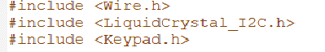
- Wire.h: Bibliotecă pentru comunicația I2C.
- LiquidCrystal_I2C.h: Biblioteca pentru controlul LCD-ului cu interfață I2C.
- Keypad.h: Biblioteca pentru gestionarea tastaturii matriciale.
Configurarea LCD-ului
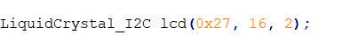
- Inițializăm un obiect lcd pentru a controla un LCD cu adresa I2C 0x27, având 16 coloaneși 2 rânduri.
ConfigurareaTastaturii
- Definim numărul de rânduri și coloane ale tastaturii matriciale.
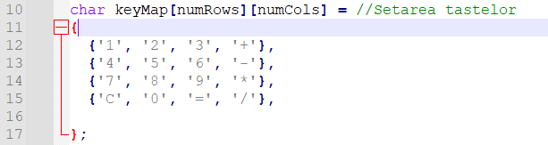
- Definim configurația tastelor pe tastatură.
- Setăm pinii de pe Arduino la care sunt conectate rândurile și coloanele tastaturii.

Variabile pentru Operanzi și Rezultate
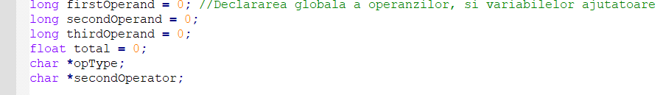
- Declarația variabilelor pentru operanzii și rezultatul calculului.
- Inițializarea Obiectului Keypad
- Inițializăm obiectul Keypad pentru a gestiona tastatura.

Funcții Utilitare
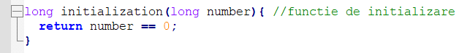
- Funcție de inițializare pentru a reseta variabilele la zero.
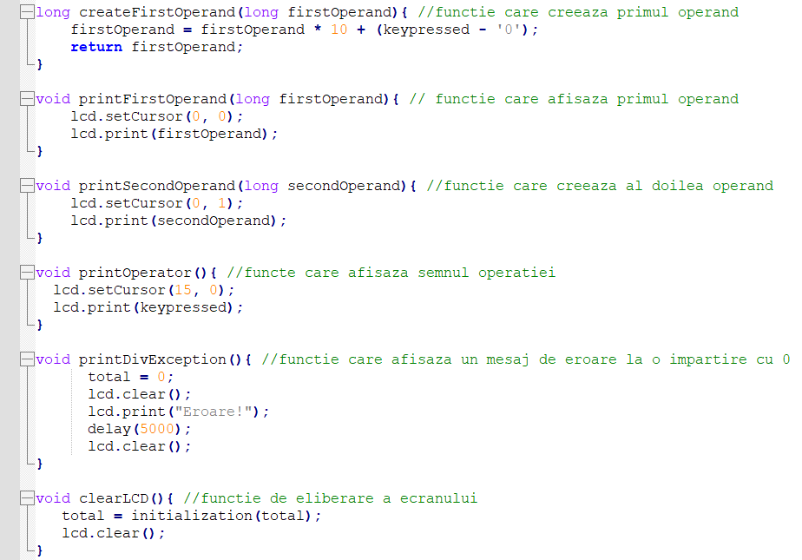
- Funcții pentru gestionarea și afișarea operanzilor, operatorilor și mesajelor de eroare.

Funcții pentru Crearea Operanzilor
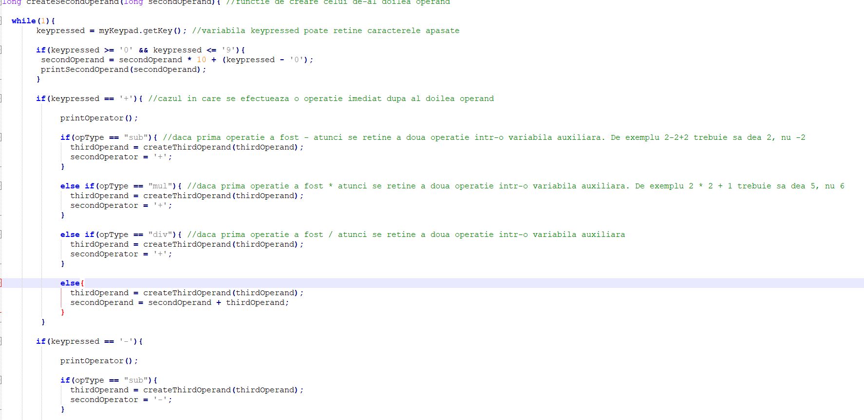

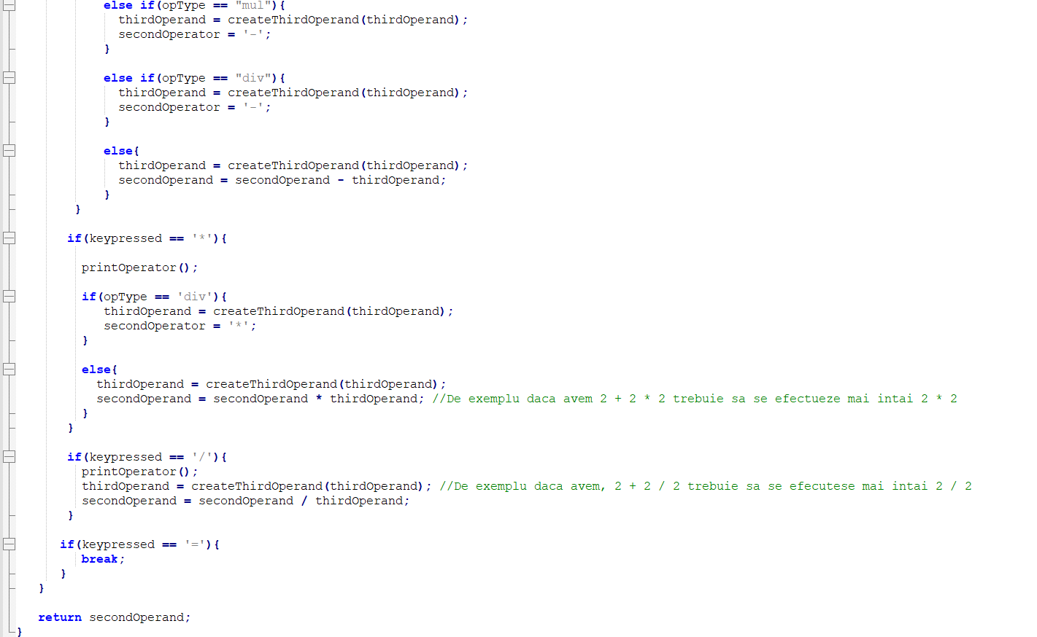
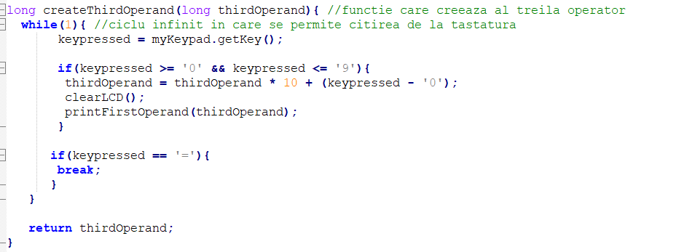
- Funcții pentru crearea operanzilor secundari și terțiari, gestionând cazurile de operații succesive.

Funcții pentru Operații
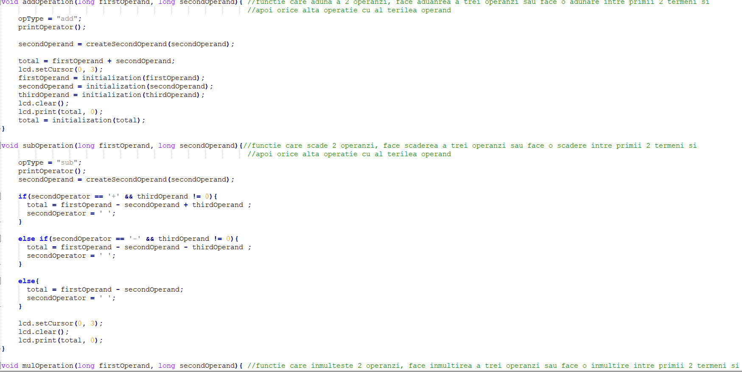
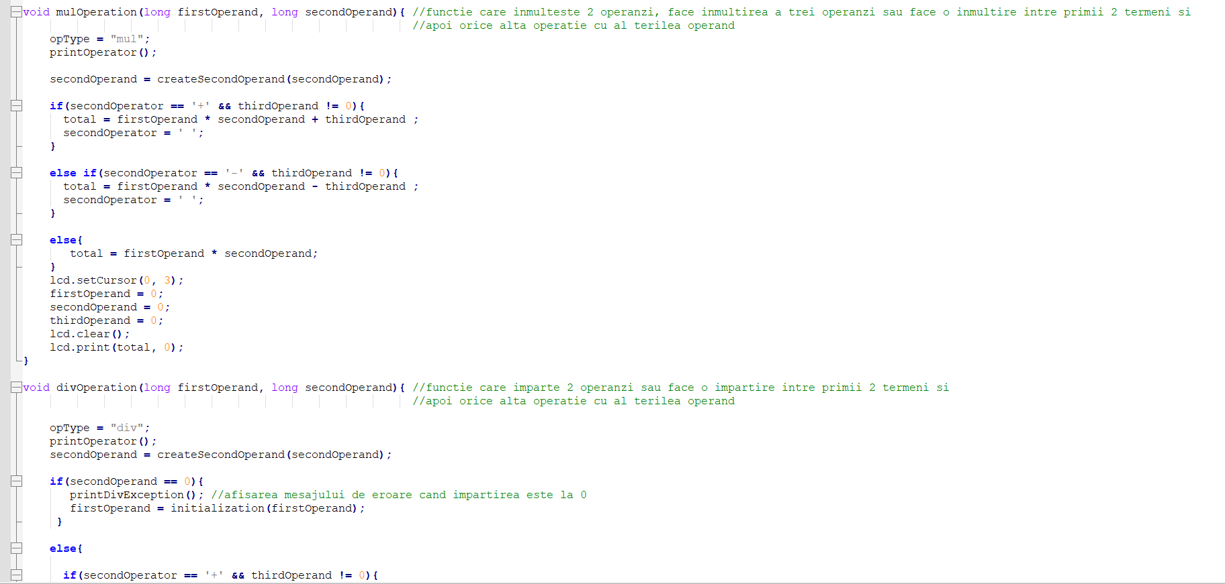
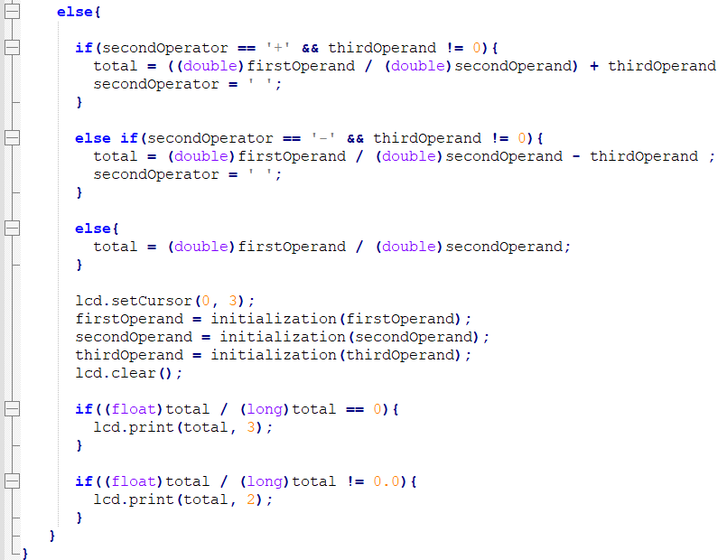

Funcția setup
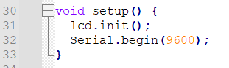

- Inițializăm LCD-ulșiconexiuneaserialăpentru debugging.

Funcția loop
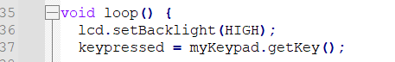
- Activăm iluminarea de fundal a LCD-ului și citim tasta apăsată.

Schema hardware
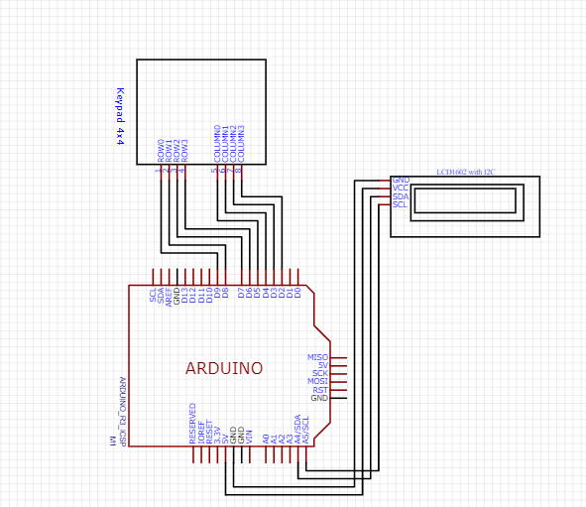

Descriere:
- Arduino Uno este una dintre cele mai populare plăci de dezvoltare din familia Arduino. Este bazată pe microcontrolerul ATmega328P și este ideală pentru proiecte electronice și de automatizare.

Specificații:
- Microcontroler: ATmega328P
- Tensiune de alimentare: 5V
- Pini digitali: 14 (dintre care 6 pot fi folosiți ca PWM)
- Pini analogici: 6
- Memorie flash: 32 KB
- SRAM: 2 KB
- EEPROM: 1 KB
- Frecvență de lucru: 16 MHz

Rol în Proiect:
- Arduino Uno R3 controlează funcționarea întregului sistem, citind intrările de la tastatură, efectuând calculi și afișând rezultatele pe LCD. Este centrul de comandă al proiectului.

2. LCD1602 cu Interfață I2C

Descriere:
- LCD1602 este un afișaj cu cristale lichide cu 2 rânduri și 16 coloane. Interfața I2C reduce numărul de pini necesari pentru control, utilizând doar două linii de comunicare (SDA și SCL).

Specificații:
- Dimensiuni: 16 coloane x 2 rânduri
- Interfață: I2C
- Tensiune de alimentare: 5V
- Consumul de curent: Aproximativ 2 mA (fără backlight)
- Adresă I2C: De obicei 0x27 sau 0x3F (verificați înainte de utilizare)

Rol în Proiect:
- Afișează datele introduse de utilizator și rezultatele operațiilor aritmetice. Interfața I2C simplifică cablarea și utilizarea, economisind pini de pe Arduino.

3. Keypad 4x4

Descriere:
- Keypad 4x4 este o tastatură matricială cu 16 butoane, dispuse într-o matrice de 4 rânduri și 4 coloane. Este utilizată pentru a introduce date și comenzi.

Specificații:
- Butoane: 16 (dispunere 4x4)
- Tensiune de operare: 3.3V - 5V
- Conexiuni: 8 pini (4 pentru rânduri și 4 pentru coloane)

Rol în Proiect:
- Permite utilizatorului să introducă numere și comenzi (operații aritmetice și control). Tastatura matricială este scanată de Arduino pentru a detecta care buton este apăsat.

Bibliografie
- Banzi, M., & Shiloh, M. (2014). Getting Started with Arduino: The Open Source Electronics Prototyping Platform (3rd ed.). Maker Media, Inc.
- "Arduino Uno Rev3." Arduino Official Store. Accessed May 25, 2024. https://store.arduino.cc/products/arduino-uno-rev3.
- Monk, S. (2016). Programming Arduino: Getting Started with Sketches (2nd ed.). McGraw-Hill Education TAB.
- "Interfacing 4x4 Keypad with Arduino." Circuit Digest. Accessed May 25, 2024. https://circuitdigest.com/microcontroller-projects/interfacing-4x4-keypad-with-arduino.
- Margolis, M. (2020). Arduino Cookbook (3rd ed.). O'Reilly Media.
- Blum, J. (2013). Exploring Arduino: Tools and Techniques for Engineering Wizardry. Wiley.
- "Arduino Libraries." Arduino Reference. Accessed May 25, 2024. https://www.arduino.cc/en/reference/libraries.
- "LiquidCrystal_I2C Library." Arduino Reference. Accessed May 25, 2024. https://www.arduino.cc/reference/en/libraries/liquidcrystal_i2c/.
- “4 x 4 Keypad interfacing With Arduino Uno” https://www.electronicwings.com/arduino/4x4-keypad-interfacing-with-arduino-uno
- “I2C Liquid Crystal Displays”
https://projecthub.arduino.cc/arduino_uno_guy/i2c-liquid-crystal-displays-
5eb615
"Keypad Library." Arduino Playground. Accessed May 25, 2024.
https://playground.arduino.cc/Code/Keypad/.

